Консультация для педагогов на тему: «Нетрадиционный метод рисования рисования «Хэппенинг».

Большинство нетрадиционных техник относятся к спонтанному рисованию, когда изображение получается не в результате использования специальных изобразительных приёмов, а как эффект игровой манипуляции.Такой способ нетрадиционного изображения можно назвать "хэппенинг" (в переводе с английского "случаться").Хэппенинг - форма современного искусства, представляющая собой действия, события или ситуации, происходящие при участии художников, но не контролируемые им полностью. Хэппенинг обычно включает в себя импровизацию и не имеет чёткого сценария.
При нём неизвестно, какое получится изображение, он заведомо успешен по результату, тем самым усиливает интерес детей к изобразительной деятельности. В раннем возрасте доступен такой вид хэппенинга как рисование пальчиками. Это способ примакивания пальцев руки к к поверхности бумаги разными способами (кончиками пальцев ставим точки, проводим пальчиками линии, прикладываем пальчики (раскрасим 1 - 2 пальчика и приложим их к бумаге - получатся звёздочки, деревья), соберём пальчики в пучок - получатся цветы и снежинки).
Рисуем кулачком: со стороны большого пальца выйдут розы, улитки, ракушки.
Рисуем полураскрытым кулачком: можем нарисовать радугу, бананы.
Освоив живопись пальцами, попробуйте рисовать ладошками или ногами на листе.
Ладошкой можно мазать , рисовать и печатать любые абстракции, наслаждаясь цветом или создавать сюжетные картины. По - разному поворачивая ручки, и дорисовывая к отпечаткам недостающие элементы, можно воплотить любые задумки.Ладошка, с разведёнными пальчиками, смотрящими вниз, позволит увидеть в рисунке осьминога, если дорисовать ему глаза и рот.
С помощью отпечатков ладошек, сделанных по кругу,можно изобразить солнышко и цветок, дорисовав сердцевину.В раннем возрасте доступен такой вид хэппенинга как рисование на подносе. Насыпьте слой манки толщиной 2 - 3 миллиметра на поднос, разровняйте. Проводя пальцем по манке, можно изобразить геометрические фигуры, солнышко, цветок и т. д.
Польза от рисования пальчиками:
- Хорошо развивают мелкую моторику, что способствует развитию речи.
- Развитие тактильной чувствительности. Это новые ощущения при макании пальчика в краску, при ведении пальчиком по различным поверхностям для рисования.
- Осознание ребёнком собственного тела.
- Раннее развитие творческих способностей.Развитие ловкости пальцев и кистей рук. Раскрашивая пальчиком изображение, малыш учится чувствовать границы.
- Развитие представлений о цвете.
- Развитие воображения и образного мышления.
Таким образом, личностно-ориентированные технологии обеспечивают условия для развития индивидуальности ребенка раннего возраста, максимально развивают индивидуальные познавательные способности ребенка раннего возраста на основе имеющегося у него жизненного опыта.
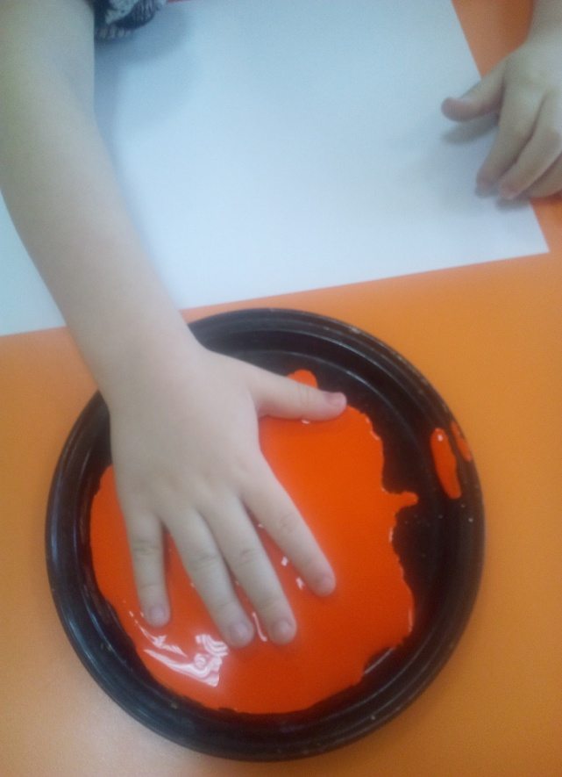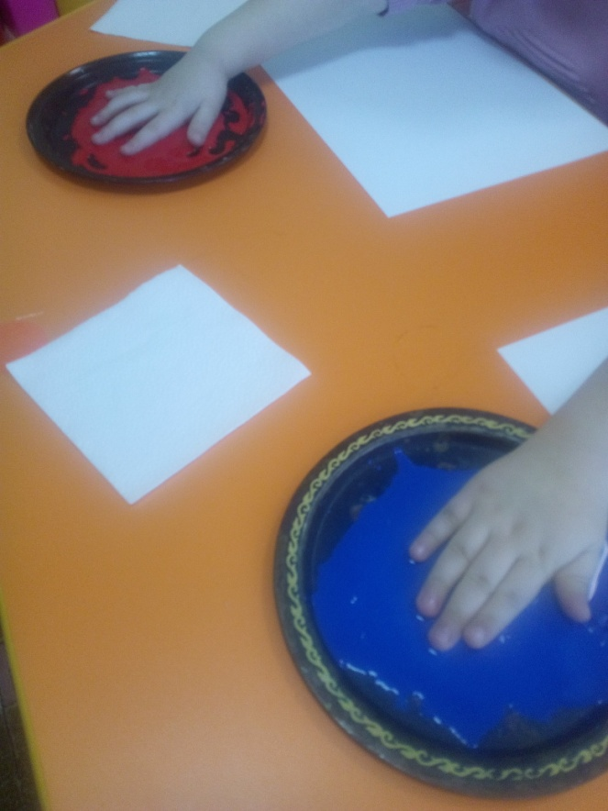
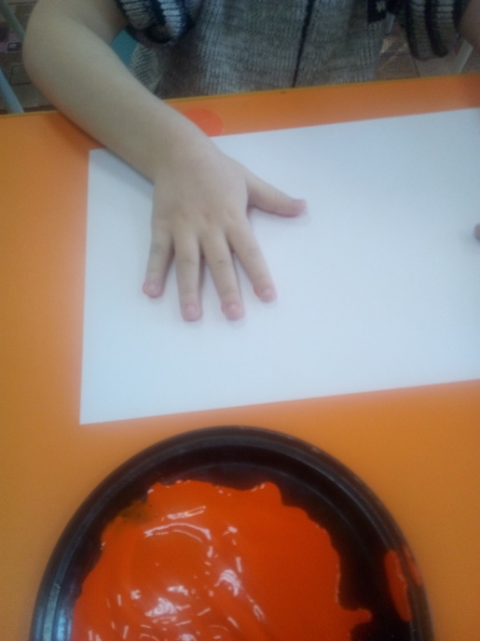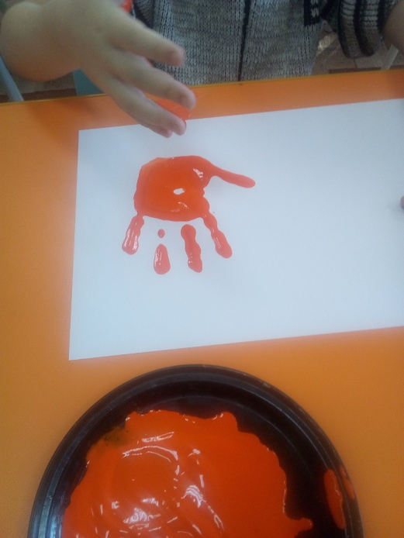
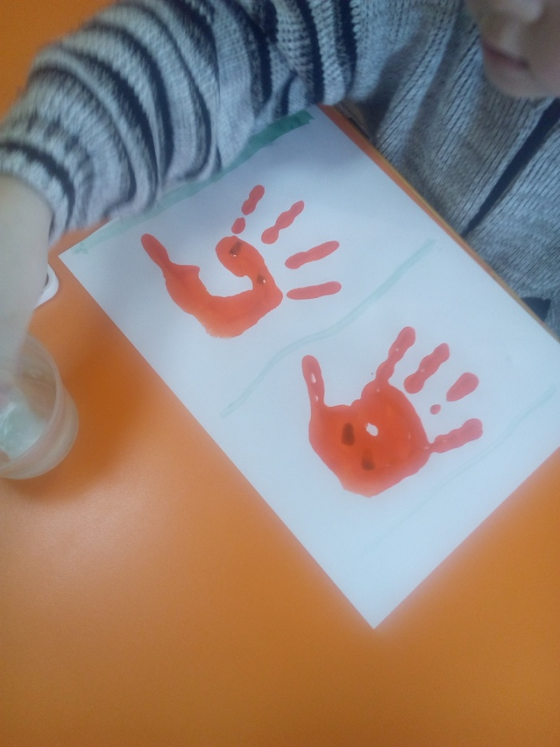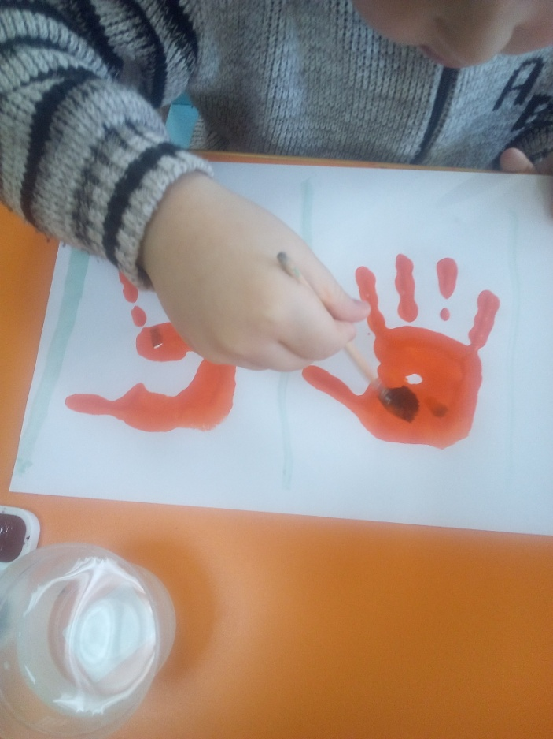
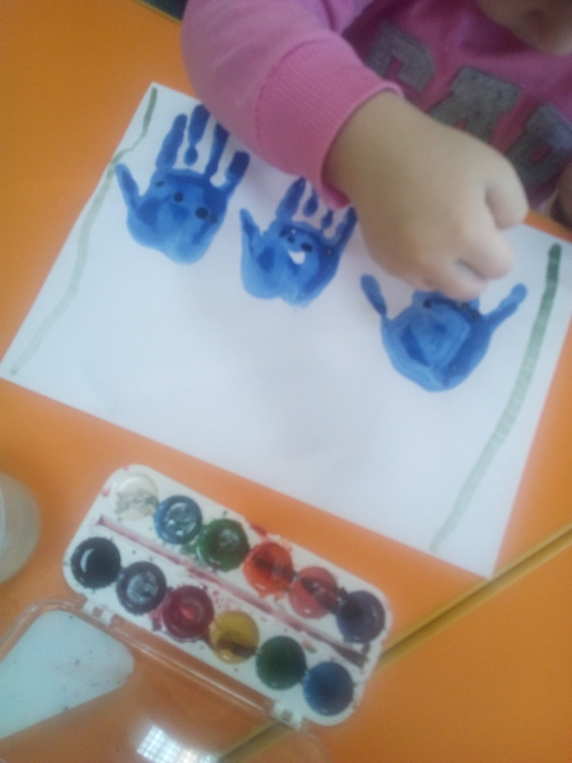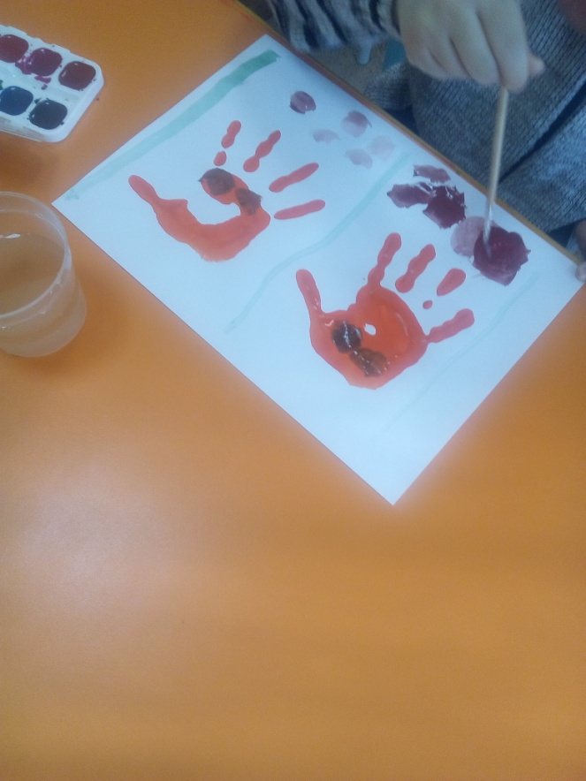

Рисование штампиом «комочек бумаги»
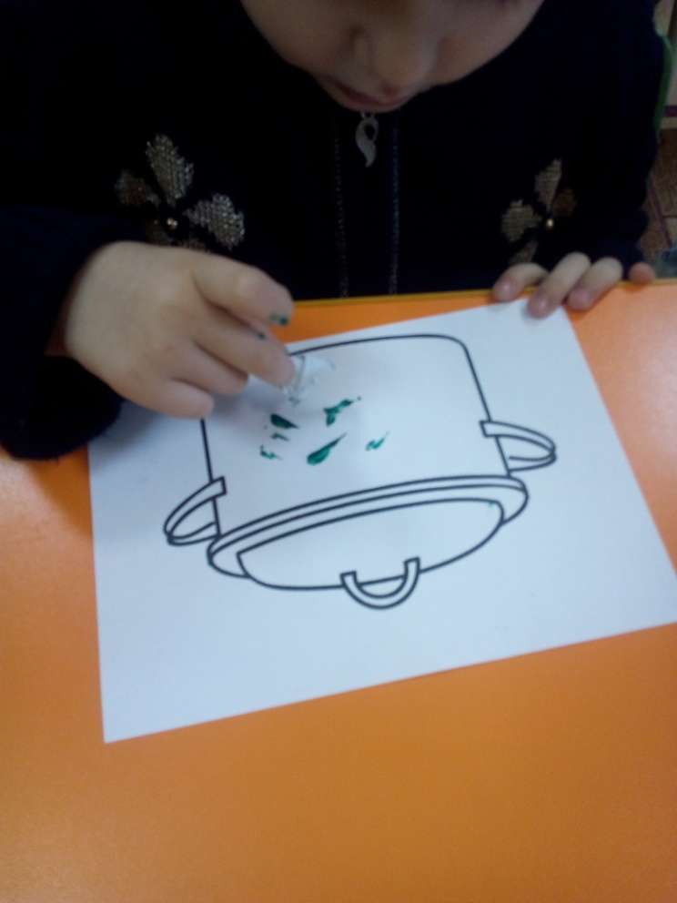
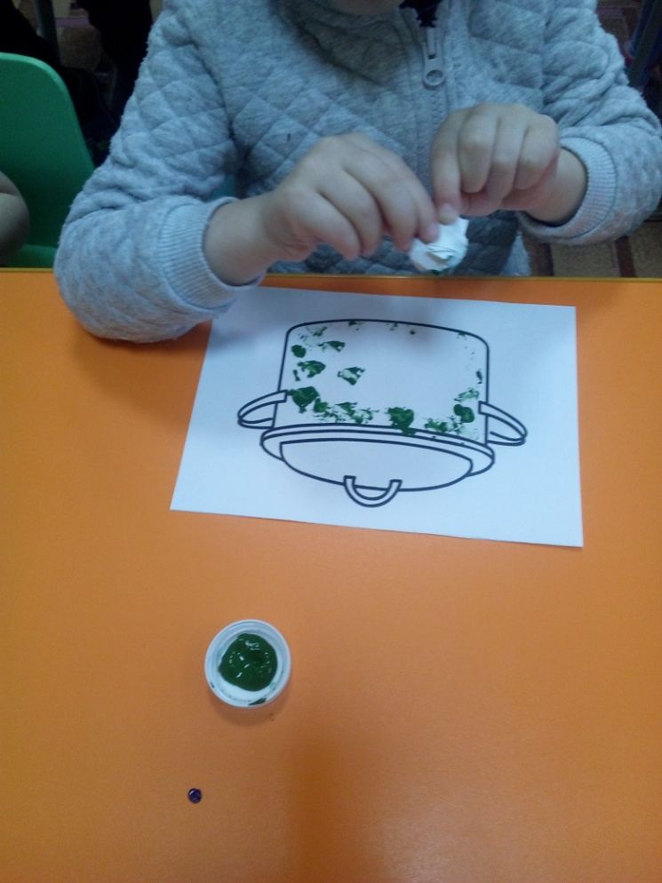

Рисование пальчиком.
